# 第一章：

## 1什么是软件危机？

软件危机是指落后的软件生产方式无法满足迅速增长的计算机软件需求，从而导致软件开发与维护过程中出现一系列严重问题的现象。

## 2.软件危机包含哪两方面的问题？

如何开发软件，以满足不断增长，日趋复杂的需求

如何维护数量不断膨胀的软件产品

## 3.软件是什么？

软件=程序+数据+文档

## 4.软件和硬件的区别？

软件不可磨损，硬件可以磨损。

## 5.软件工程最关注的的是什么？

人与物的关系

## 6.质量的观点包括哪些？考过

超越的观点：质量可以认识而不能定义

用户的观点：质量是恰好达到目的

产品的观点：质量与产品的内在特性相联系

制造的观点：质量与需求说明一致

基于价值的观点：质量取决于顾客愿意支付的金额

## 7.软件开发的方法？

系统的方法

定义系统边界

确定活动和对象

考虑嵌套的系统，相互关联的系统

工程的方法

建房子

## 8.软件工程的规范?（8个概念）

抽象

分析设计方法和符号

用户界面原型

软件过程

软件体系结构

复用

度量

工具和集成环境

## 9.工程化的两个重点？

科学和数学的应用，通过这种应用将自然界的物质属性和能量源变得对人类有用

以可重复的一致的方式来解决问题

# 第二章：

## 1.软件过程是什么？

生命周期

是软件生命周期内为达到一定目标而必须实施的一系列相关过程的集合

## 2.传统软件开发生命周期？已考

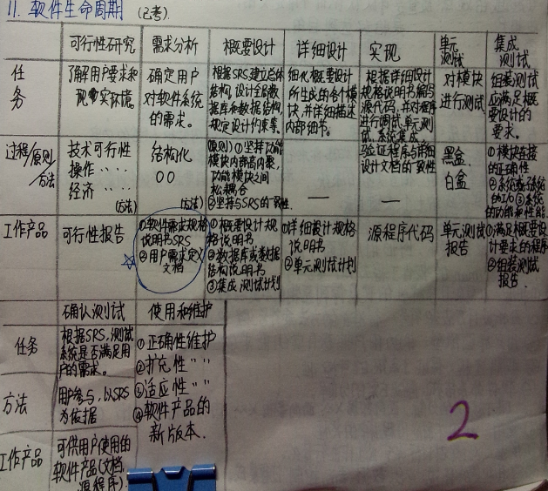

## 3.软件通用过程框架？已考

沟通：与客户之间交流协作，需求获取等

策划：为后续工作制定计划

建模：创建模型和设计

构建：编码和测试

部署：交付用户，用户对其评测并反馈意见

## 4.瀑布模型

优点

软件开发过程具有系统性，可控性，克服了传统开发的随意性，不可控性。

缺点

反复修改需求

开发晚期得到运行成本，维护代价大

线性模型组织开发，造成人员堵塞

## 5.RAD模型

快速应用开发，侧重短暂开发周期，多个团队并行进行下面的工作

业务建模

数据建模

过程建模

应用生成

测试修正

## 6.增量模型中增量是什么？

小而可用的软件

## 7.RUP是什么？

Rational统一过程

## 8.RUP包括哪几个阶段？

先启：定义整个项目的范围

精化：制定项目计划，建立体系结构框架

构建：构造软件产品

产品化：将产品移交到最终用户手中

# 第三章：

## 1.敏捷开发的核心观点是什么？

人最重要

以人为本，为客户尽早提供可交付的软件

## 2.对于敏捷开发什么是最重要的？

可交付给客户的产品以及帮助客户实现最大的价值

## 3.敏捷联盟宣言是什么？（给实例对应哪一条）

个体和交互 胜过 过程和工具

可以工作的软件 胜过 面面俱到的文档

客户合作 胜过 合同谈判

响应变化 胜过 遵循计划

虽然右项也有价值，但我们认为左项更有价值

## 4.xp模式中迭代又叫什么？

计划游戏，为了让开发人员进行愉悦的开发，像玩游戏一样

## 5.xp模式中2周一次反应了什么？

响应变化，响应变化胜过遵循计划

# 第四章：

## 1.管理的五要素

计划、组织、指挥、协调、控制

## 2.规模估算从什么开始？

软件分解（wbs最好不超过7层）

## 3.规模估算方法

LOC FP功能点（站在用户的角度）

## 4.功能点是什么？

根据事务信息处理程序的基本功能定义的（从用户角度定义系统的能力）

软件的度量单位

## 5.ILF、EIF、EI、Eo、EQ？

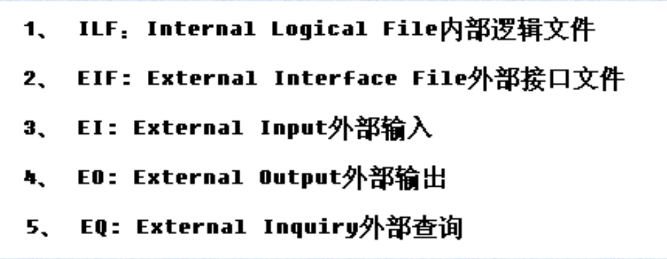

## 6.软件开发进度的里程碑是什么？

一个活动的完成，某一特定时刻

## 成本估算类型（自己）

专家判定，算法模型，机器学习

## 可靠性估算方法（自己）

错误植入法

分别测试法

平均故障间隔时间估算

## 7.风险是什么？

在给定情况下和特定时间内，那些可能发生的结果与预期结果之间的差异，差异越大，风险越大

风险后果：与该事件有关的损失

风险概率：事件发生的可能性

风险控制：我们能改变结果的程度

风险成本：风险后或*风险概率

## 8.风险管理的四个活动？

风险标识，风险预测，风险评估，风险管理与监控

## 9.什么是QC？

质量控制

## 10.什么是QA？

质量保证

## 软件质量控制（自己）

采用技术手段保证软件质量

组织技术评审

加强软件测试

执行软件工程标准

对软件修改，变更进行严格控制

对软件进行度量

## 软件质量保证的目标（自己）

软件质量保证工作是有计划进行的

客观地验证软件项目产品和工作是否遵循恰当的标准、步骤、需求

将软件质量保证工作和结果通知给相关组别和个人

高级管理层接触到在项目内部不能解决的问题

## 11.QC和QA有什么区别？

QA保证QC行为与措施符合，同时汇总后报告给管理层

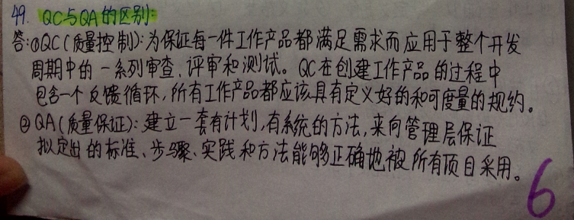

## 12.软件配置是什么？

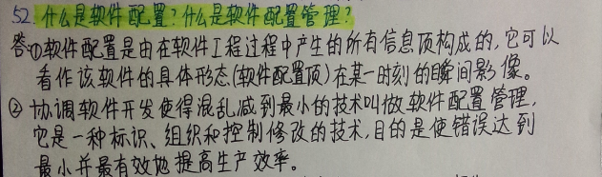

## 13.软件配置管理是什么？主要是为了解决什么问题？

减少混乱